新 书 推 荐

中文书名：《我家狗狗有绝活：60个趣味训练技巧，让狗狗学会新才艺》
英文书名：EPIC DOG TRICKS: 60 Impressive Stunts to Engage and Challenge Your Pet
作 者：Kaylin Haugen
出 版 社：Page Street Publishing/Macmillan
代理公司：St. Martin/ANA/Brady
页 数：192页
出版时间：2026年6月
代理地区：中国大陆、台湾
审读资料：电子稿
类 型：动物与人

内容简介：

坐下，别动......滑滑板！

60个简单易学、效果惊艳的趣味技巧，帮你充分发掘狗狗的潜能！认证犬类才艺指导员凯琳·霍根以细致的讲解和清晰的图片示范，把看似高难度的动作拆成5步以内即可完成的训练，让每一位主人都能轻松上手。教你的狗狗学会：

·自拍
·弹钢琴
·开门
·开关灯
·擦干净小爪子
·收拾玩具
·倒立
·跳圈
·抽扑克牌
......

这些精彩的训练不仅能锻炼狗狗，还能进一步增进你们之间的默契。书中还穿插了捉迷藏、爪印创意画等趣味互动，让狗狗在学习新技能之余，也能有轻松有趣的休闲时光。

无论你的狗狗体型和年龄大小，也无论它自信活泼还是胆小谨慎，这本书都将帮助它不断发掘潜能，学会更多新本领。

作者简介：
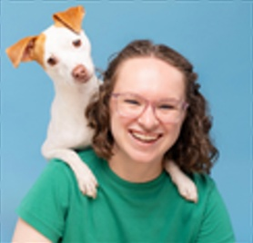
凯琳·霍根（Kaylin Haugen）是认证犬类才艺指导员（Certified Trick Dog Instructor），运营着社交媒体账号@lunathetrickdog。她与家人及领养犬露娜（Luna）现居美国俄亥俄州哥伦布市。

媒体评价：

“很高兴看到凯琳的训练秘诀出版成书。她为每一位希望与狗狗建立亲密而充实关系的主人，提供了一份清晰实用的训练指南。”
——亚历克西斯·德瓦恩（Alexis Devine），I Am Bunny作者

“从基础训练到小绝活，这本书循序渐进地帮助狗狗建立自信。”
——泰勒·芬顿（Taylor Finton），The Happiest Dog on the Block作者

“凯琳的讲解耐心细致，让每一个技巧都变得容易上手，训练也充满乐趣。”
——安伯·阿夸特（Amber Aquart），认证专业犬类训练师（CPDT-KA），认证职业训犬师

“这本书适合所有喜欢和狗狗一起学习、一起享受训练乐趣的人。凯琳把各种有趣的技巧拆成简单易学的步骤，让训练不再困难。”
——克丽茜·乔伊（Chrissy Joy），明星训犬师

内文展示：

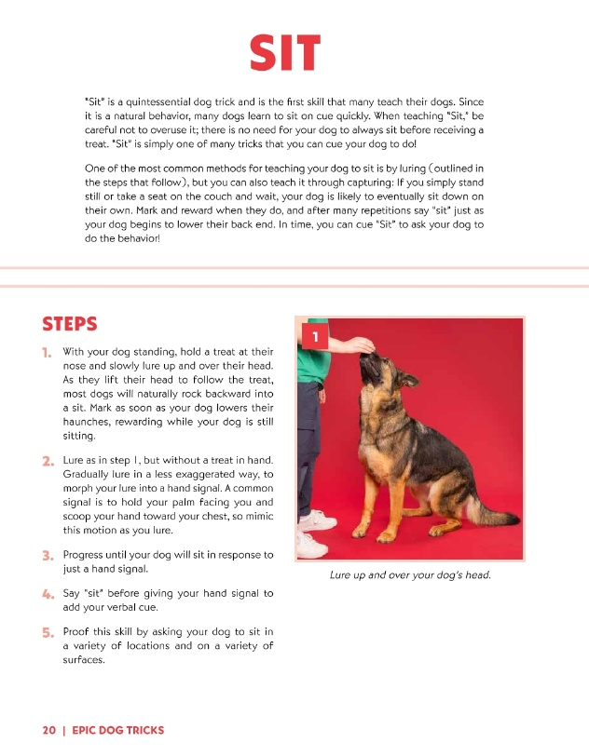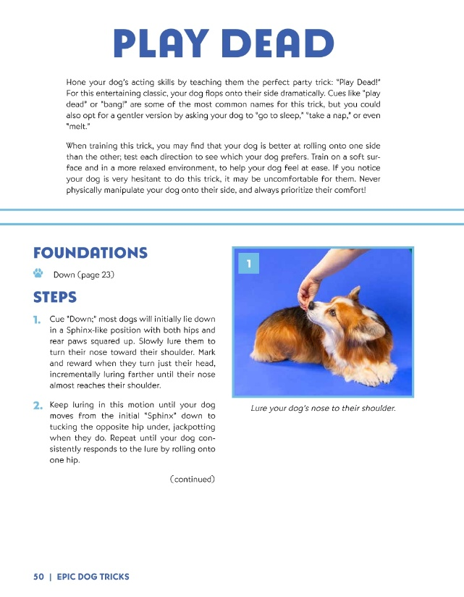
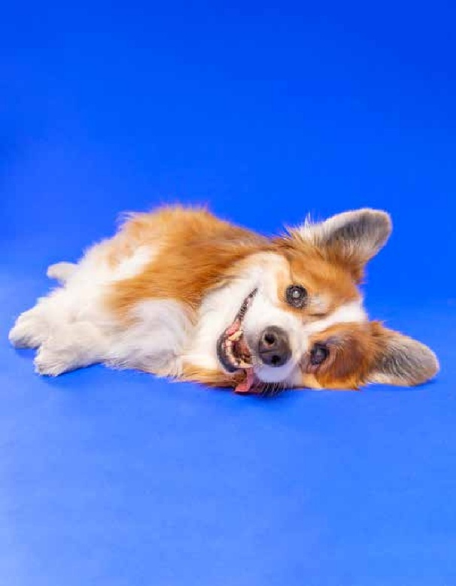

感谢您的阅读！
请将反馈信息发至：版权负责人
Email：Rights@nurnberg.com.cn
安德鲁·纳伯格联合国际有限公司北京代表处
北京市海淀区中关村大街甲59号中国人民大学文化大厦1705室, 邮编：100872
电话：010-82504106, 传真：010-82504200
公司网址：http://www.nurnberg.com.cn
书目下载：http://www.nurnberg.com.cn/booklist_zh/list.aspx
书讯浏览：http://www.nurnberg.com.cn/book/book.aspx
视频推荐：http://www.nurnberg.com.cn/video/video.aspx
豆瓣小站：http://site.douban.com/110577/
新浪微博：安德鲁纳伯格公司的微博_微博 (weibo.com)
微信订阅号：ANABJ2002


